**Пакет команды-участника**

**Пакет участия 1 525 000 рублей (НДС не входит).**

**В ПАКЕТ УЧАСТИЯ В РЕГАТЕ ВХОДЯТ СЛЕДУЮЩИЕ УСЛУГИ:**

* **Организация регаты, сопровождение мероприятия;**
* **Аренда яхты для команды;**
* **Судейская бригада и врач;**
* **Профессиональный экипаж, состоящий из 2х человек;**
* **Портовые сборы;**
* **Таможенное, иммиграционное, санитарное оформление;**
* **Топливо для яхты;**
* **Страхование участников регаты и яхт;**
* **Организация стоянки в портах по маршруту регаты;**
* **Семинар по яхтенному мастерству;**
* **Информационная поддержка участников;**
* **Участие в неформальных мероприятиях;**
* **Награждение (кубки и медали);**
* **Форма;**
* **Проживание экипажа в отеле за день до старта регаты**

**(На каждую команду 2 SGL и 2 DBL);**

* **Обеспечение обслуживания участников по всем вопросам, оказание сервисных и других услуг;**
* **Стартовый пакет продовольствия на яхту на первые дни плавания.**

**Оплата участия в регате производится путем заключения договора с АНО «Балтийская регата Ust Luga Cup».**

**Для заключения договора просим обращаться в Call центр регаты:**

**+7(812) 911-85-00**

**ДОПОЛНИТЕЛЬНЫЕ РАСХОДЫ И ОПЦИИ**

**Дополнительно вносится возвращаемый страховой депозит за яхту 3 000 Евро. Депозит вносится в Санкт-Петербурге за 2 недели до старта регаты и возвращается в Санкт-Петербурге после регаты.**

**Для заказа дополнительных услуг обращаться в CALL центр регаты: +7(812) 911-85-00**

**ПРОЖИВАНИЕ**

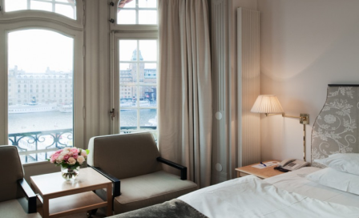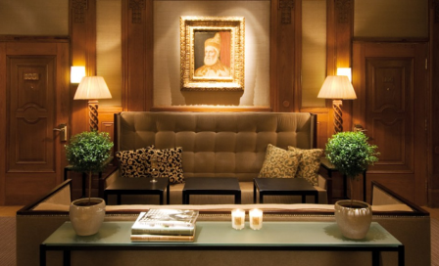

**Отель в Стокгольме для всех участников регаты:**

**Hotel Diplomat 4\***

**Из отеля Diplomat открывается вид на береговую линию Стокгольма в районе набережной Нибровикен.**

**Отель Diplomat располагается в центре города в удивительном здании 1911 года постройки в стиле модерн. Современный интерьер был разработан Пером Эбергом.**

**К основным удобствам отеля относятся тренажерный зал, коктейль-бар и ресторан T/Bar, в котором в летнее время работает терраса, так же есть сауна и гидромассажная ванна.**

**Отель Diplomat расположен всего в 300 метрах от Королевского театра Стокгольма.**

**Данный отель предложен для группы благодаря удобному расположению и возможности расселить всех участников в одном месте. Информация о встрече гостей в отеле будет сообщена позже.**

**ОРГАНИЗАЦИЯ ПИТАНИЯ УЧАСТНИКОВ**

**Перед мероприятием организаторами будет закупаться основной пакет продовольствия на яхту (необходимые продукты для начальных переходов).**

**Далее питание на яхтах реализуется участниками самостоятельно. Во время мероприятия команды покупают продукты по необходимости, руководствуясь советами сопровождающих.**

**Вечером можно поужинать в ресторанах на островах по маршруту.**

**В стоимость пакета входит ужины на Get together party и на открытии.**

**СЕМИНАР ПО ЯХТЕННОМУ МАСТЕРСТВУ**

**Семинар по яхтенному мастерству будет проводиться для групп в Санкт-Петербурге и в Москве.**

**Занятия проводятся в течение 1 дня незадолго до даты старта регаты. На семинаре рассказываются правила хождения под парусом, читается основной курс теоретической подготовки, необходимый для безопасного и комфортного плавания на яхте. Программа рассчитана как для новичков, так и для желающих обновить знания в сфере яхтинга. Преподаватели ответят на вопросы учащихся и затронут все основные дисциплины, такие как навигация, правила расхождения судов, теория морской практики, безопасность на яхте и другое.**

**ВИЗОВАЯ ПОДДЕРЖКА**

**Шведская виза под поездку (для граждан, проживающих по постоянной прописке в Северо-Западном регионе)**

**Сроки: от 10-20 рабочих дней (со дня записи на подачу)**

**Документы на визу:**

* **Заграничный паспорт**
* **Заполненная анкета (представлена ниже)**
* **Фотография на светло-сером фоне 3,5*4,5 (сделанная за последние 3 месяца и неиспользованная в этом паспорте)**
* **Копия русского паспорта (все страницы)**
* **Старый заграничный паспорт**
* **Справка с работы\***

**\*Справка с работы должна быть оформлена на бланке компании с двумя подписями: директора и бухгалтера. Указанная в справке зарплата должна быть не меньше 30 000 рублей.**

**Стоимость визы - 4 750 рублей\*\***

**\*\*Стоимость указана без учета пересылки документов в Санкт-Петербург.**

**Документы на визу необходимо предоставить не позднее 1 мая.**

**Просим подавать заявки на визу заблаговременно, что бы сделать их в срок!**

**Для граждан других стран возможность оформления финской/шведской визы решается в индивидуальном порядке с нашими менеджерами по телефону CALL центра:**

**+7(812) 911-85-00**

**АНКЕТА НА ВИЗУ:**

|  |  |
| --- | --- |
| **ФИО** |  |
| **Девичья фамилия**  **(или бывшая фамилия)** |  |
| **Семейное положение** |  |
| **Род занятий (должность)** |  |
| **Адрес и ТЕЛ. места работы, наименование организации работы (для детей – место учебы)** |  |
| **Адрес проживания и домашний телефон** |  |
| **Электронная почта** |  |

1. **Документы**

**ЗАЯВКА ОТ КОМАНДЫ**

**Каждой команде необходимо зарегистрировать свое участие в регате до 15 марта.**

**Для этого от представителя команды необходимо предоставить:**

* **Логотип команды**

**Формат: tiff, ai или corel draw**

* **Заполненую заявку на участие в регате**

**Заявка находится на сайте регаты** [**http://ust-luga-cup.ru/**](http://ust-luga-cup.ru/) **в разделе «Участникам».**

**Заявку необходимо заполнить и отправить по электронной почте** [**regatta@ust-luga-cup.ru**](mailto:regatta@ust-luga-cup.ru)

**ДОКУМЕНТЫ ОТ УЧАСТНИКОВ**

**От каждого участника необходимо предоставить КОПИИ следующих документов до 1 апреля:**

* **Заграничный паспорт**
* **Действующая Шенгенская виза**
* **Первая страница внутреннего паспорта**
* **Страница с пропиской из внутреннего паспорта**

**И заполненную анкету участника.**

**Анкета находится на сайте регаты** [**http://ust-luga-cup.ru/**](http://ust-luga-cup.ru/) **в разделе «Участникам».**

**Анкета необходимо заполнить и отправить по электронной почте** [**regatta@ust-luga-cup.ru**](mailto:regatta@ust-luga-cup.ru)